# gitlab的搭建与使用

本文搭建的gitlab是基于yum的方式进行安装的，具体的安装步骤如下：

## 安装

（1）、配置yum源

vim /etc/yum.repos.d/gitlab-ce.repo #复制如下内容并保存，注意配置是centos7的地址

[gitlab-ce]

name=gitlab-ce

baseurl=https://mirrors.tuna.tsinghua.edu.cn/gitlab-ce/yum/el7/

Repo_gpgcheck=0

Enabled=1

Gpgkey=https://packages.gitlab.com/gpg.ke

如果是centos6的，baseurl修改为

[gitlab-ce]

name=gitlab-ce

baseurl=https://mirrors.tuna.tsinghua.edu.cn/gitlab-ce/yum/el6/

Repo_gpgcheck=0

Enabled=1

Gpgkey=https://packages.gitlab.com/gpg.ke

1. 、更新本地yum缓存

Yum clean all

yum makecache

1. 安装指定版本，此处为9.5.3

yum install gitlab-ce-9.5.3 #(yum intall gitlab-ce自动安装最新版)

注意安装的过程中可能会报如下错误

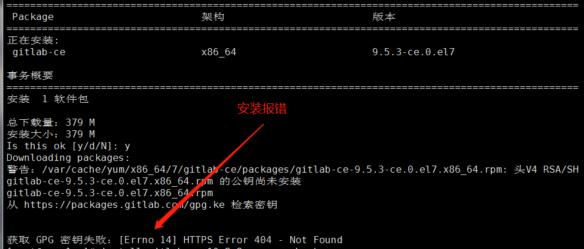

解决办法：

yum -y install gitlab-ce-9.5.3 --nogpgcheck # ####跳过校验安装

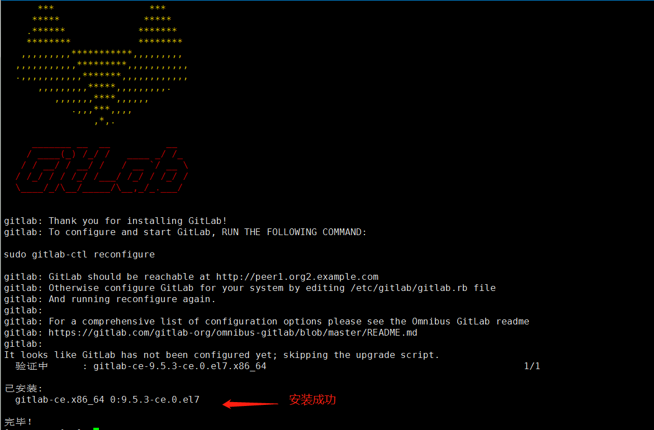

（5）、更改配置

vim /etc/gitlab/gitlab.rb

找到 external_url 'http://localhost:8081'

修改成你的地址，此处为http://192.168.10.235

（6）、对GitLab进行编译

gitlab-ctl reconfigure #修改配置后，执行 需要较长时间

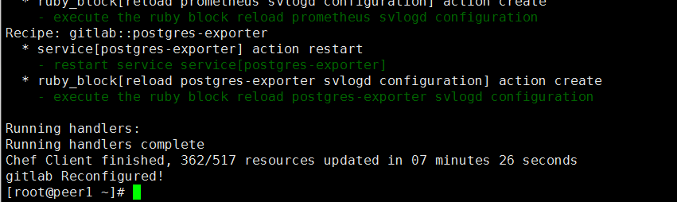

（7）、清除缓存

gitlab-rake cache:clear RAILS_ENV=production #需要等待较长时间，无反馈

（8）、启动gitlab服务，以及关闭防火墙等操作

gitlab-ctl start # 启动所有 gitlab 组件；并加入开机启动项里面:/etc/rc.local

gitlab-ctl stop # 停止所有 gitlab 组件；

gitlab-ctl restart # 重启所有 gitlab 组件；

gitlab-ctl status # 查看服务状态；

gitlab-ctl tail # 查看日志；

关闭防火墙：

service iptables stop ###centos6关闭防火墙

systemctl stop firewalld.service ###centos7关闭防火墙

设置selinux：

[root@peer1 ~]# getenforce

Enforcing #查看selinux模式，Enforcing为强制模式

[root@peer1 ~]# setenforce 0 #设置selinux模式：1为强制模式、2为宽松模式

[root@peer1 ~]# getenforce

Permissive #Permissive为宽松模式

1. 、访问gitlab：192.168.1.157:8081，gitlab默认的root账号密码为qazwsxed，首次进入需要修改root密码

如果访问报错：502或者无法连接，可能是服务器的内存不够，正常至少要4G的内存

新密码为：123qqq...AAA

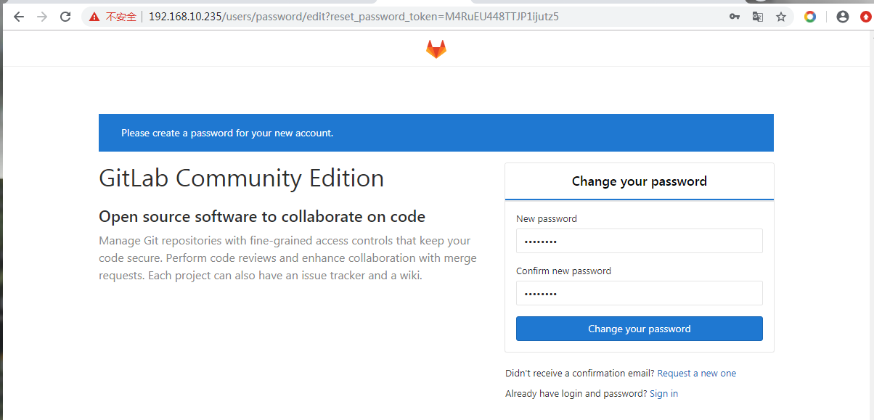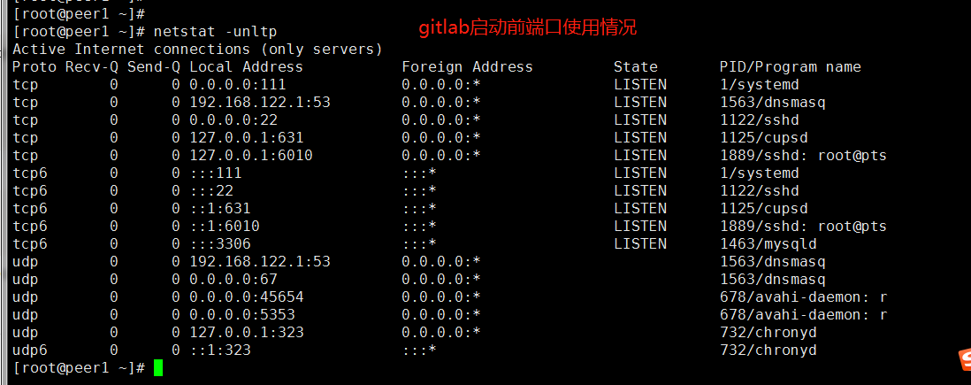

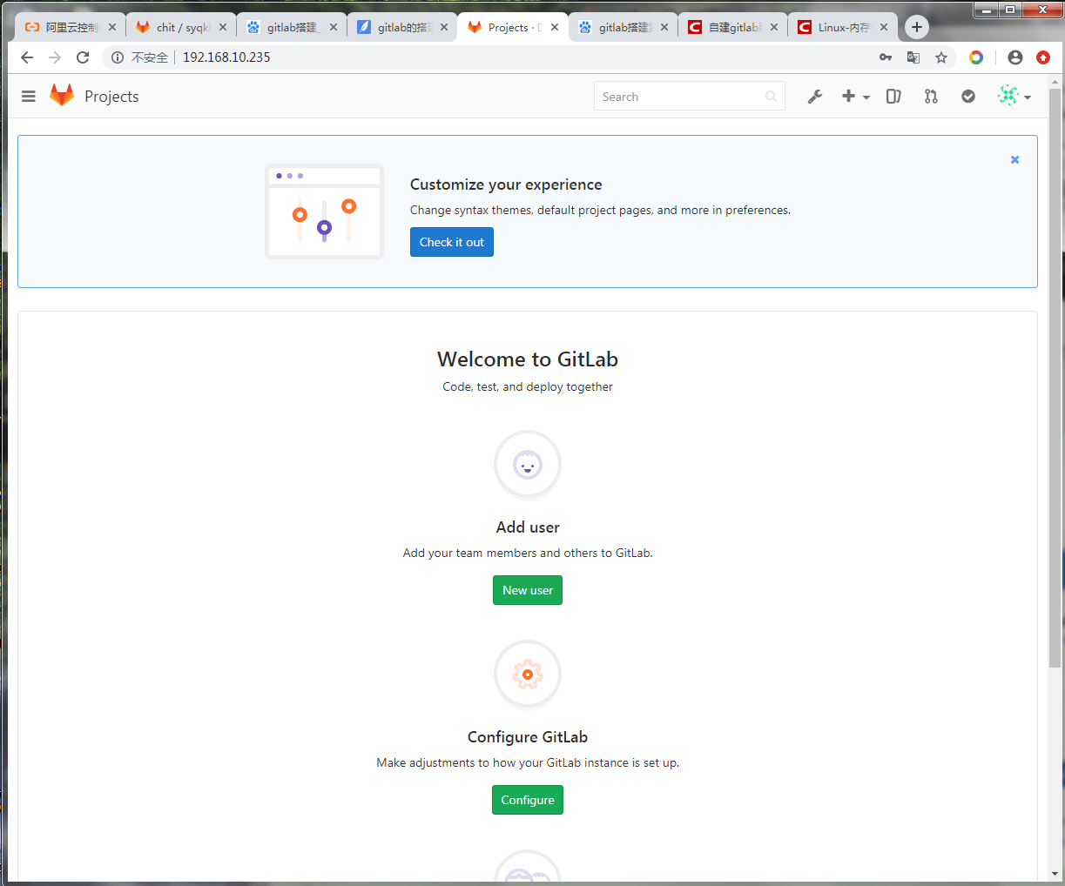

Gitlab数据恢复：

[root@peer1 backups]# gitlab-ctl restart #启动gitlab

ok: run: gitaly: (pid 8608) 0s

ok: run: gitlab-monitor: (pid 8610) 0s

ok: run: gitlab-workhorse: (pid 8616) 1s

ok: run: logrotate: (pid 8633) 0s

ok: run: nginx: (pid 8640) 0s

ok: run: node-exporter: (pid 8645) 1s

ok: run: postgres-exporter: (pid 8649) 0s

ok: run: postgresql: (pid 8653) 1s

ok: run: prometheus: (pid 8661) 0s

ok: run: redis: (pid 8665) 1s

ok: run: redis-exporter: (pid 8672) 0s

ok: run: sidekiq: (pid 8677) 0s

ok: run: unicorn: (pid 8684) 1s

[root@peer1 backups]# gitlab-ctl stop unicorn #停止unicorn服务

ok: down: unicorn: 1s, normally up

[root@peer1 backups]# gitlab-ctl stop sidekiq #停止sidekiq服务

ok: down: sidekiq: 0s, normally up

[root@peer1 backups]# gitlab-rake gitlab:backup:restore BACKUP=1564336876_2019_07_29_9.5.3

恢复期间第一个需要确认的：警告输入yes

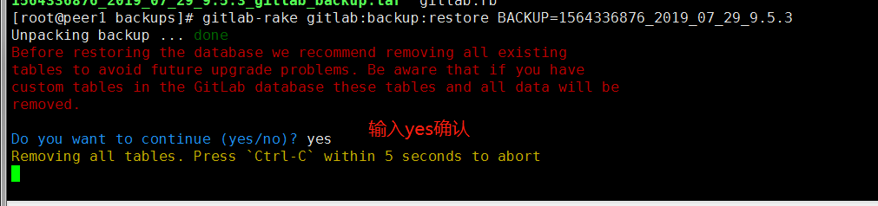

恢复期间第二个需要确认的：

英文翻译： 这将重建授权的\u密钥文件。

您将丢失任何存储在授权密钥文件中的数据。

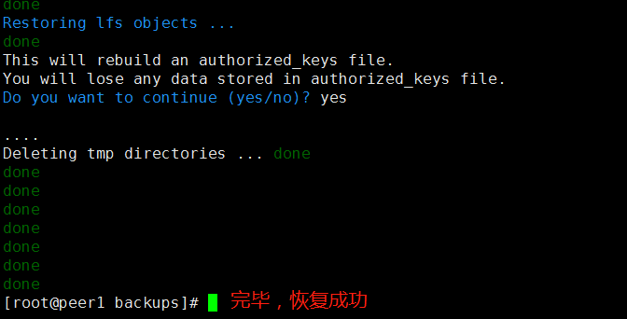

登陆验证：

